Bé hãy tô màu hoa đào và bánh chưng nhé!
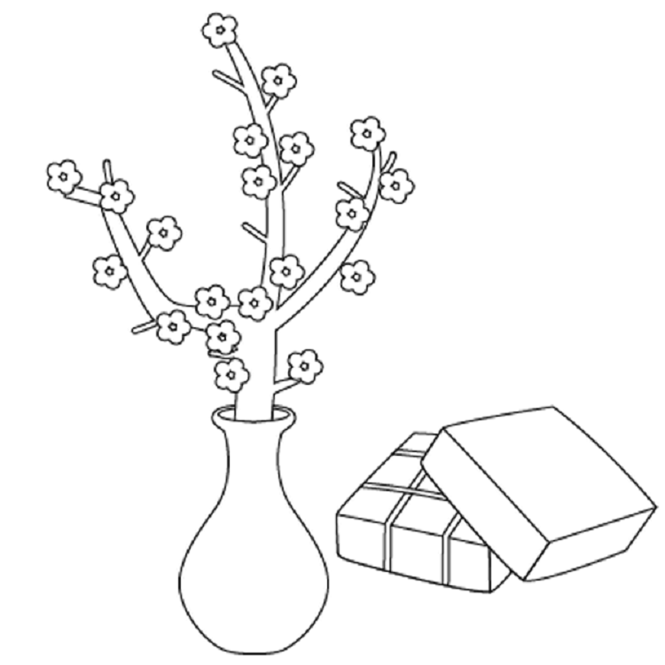

Bé hãy tô mâm ngũ quả ngày tết

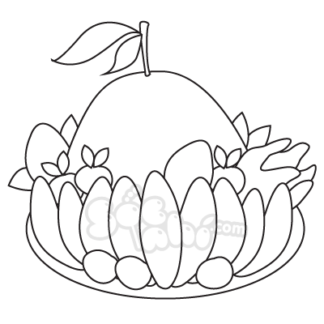

Bé hãy tô hoa Mai nhé!
